**重庆旅游攻略**

重庆四面环山，依山而建，处于两江交汇之地，因此桥梁交错而建，

这一系列地理特征，形成了独特的风景线，也正是这座城市的魅力。

众所周知，重庆的三大名片即为：美食、美女、美景。

重庆美食，麻辣鲜香、味道巴适的不摆了。

重庆妹儿，性格火辣，乖的让你直流口水。

重庆景色，美轮美奂，让你看的眼花缭乱。

话不多说，让你了解到最全面的重庆旅游！

**特色交通**

【长江索道】

全长1166米，连通重庆的渝中区和南岸区，运行时间4分钟

营运时间：7：30-22：30

票价：单程20元，往返30

乘坐地址：渝中区新华路153号长安寺，南岸区上新街龙门路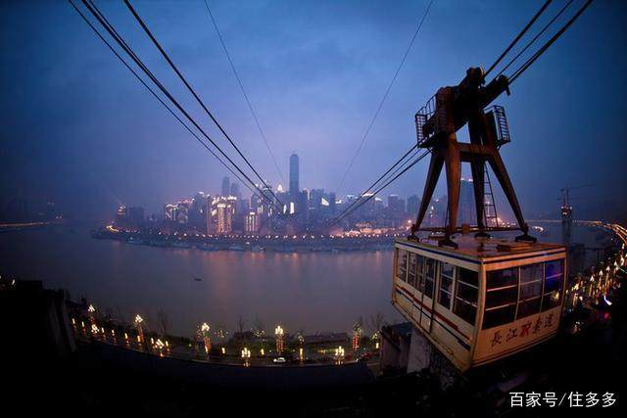打开百度App，看更多美图

【轨道交通】

具有地域特色的交通工具，覆盖程度很广泛，很多景点都能通过乘坐轨道交通到达。（Ps：每个站点都有单程票的售票处，建议大家多备零钞，如有需要也可以办理公交一卡通）

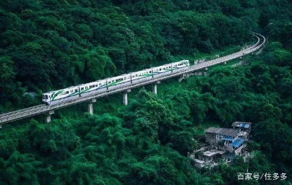

【皇冠大扶梯】

连接了两路口和重庆火车菜园坝站，重庆的特色交通之一

位置：乘坐地铁1、3号线到两路口往菜园坝方向下行

门票：单程2元/人

开放时间：07:00-22:00

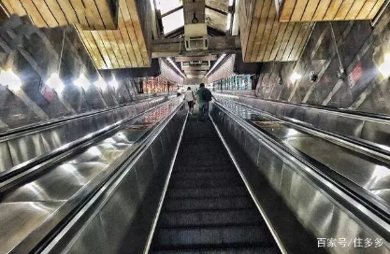

【两江游轮】

虽然本地人真不怎么坐这个，但坐坐游轮直观的感受山城两江夜景的绚丽和气息是很不错的选择。

价格 ：船型、船位价格都有差异，建议购买100元左右的票就行。

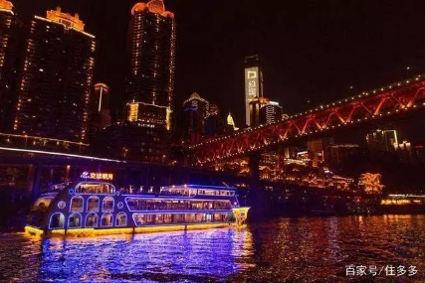

**景点介绍**

重庆市区热门景点

1、洪崖洞

洪崖洞是逛山城老街、观赏两江风光、品尝当地美食的好去处

交通：从解放碑步行可达，乘2号线在临江门站步行前往

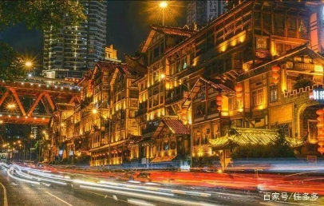

以最具巴渝传统建筑特色的吊脚楼为主体，依山就势，夜晚时候灯火通明，堪称山城一景。从最底到顶层共有11层，隔层功能不同，顶层是异域风情城市阳台，可远观江景，风光极佳。

2.解放碑

来了重庆，首先还是要去地标性建筑打卡吧！

交通：乘1号线在较场口、小什字站下车

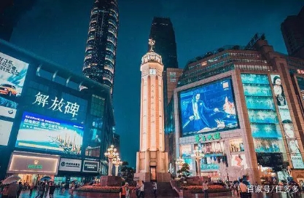

解放碑是重庆的地标之一，也是抗战胜利和重庆解放的历史见证。以解放碑为中心的十字路口，辐射出东西南北的条步行街，是重庆最繁华的商业圈。

3.磁器口

完整的古建筑和千年不变的浓郁纯朴的古风，也算是重庆缩影和象征。

交通：轻轨1号线磁器口站下车步行即

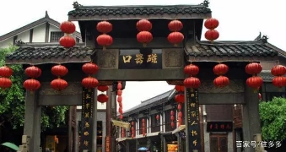

磁器口虽说是千年古镇，但商业气息还是很浓厚，不过到了重庆还是要去磁器口逛上一圈，吃点小吃，买上点特产，拍上几张专业的游客照，证明磁器口你来过。

4.南山一棵树

这里是重庆绝佳的观景平台，尤其是观赏夜景！

交通：乘346、347、384路公交车到四中站

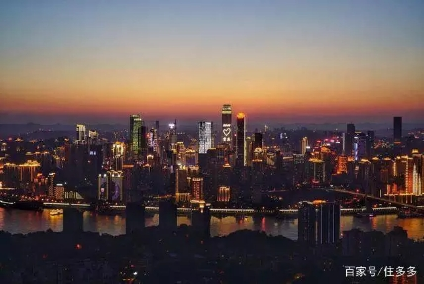

赶在太阳快下山前就来这赏景，夕阳夜景一次完成。天气好的时候，整个渝中区方向都是拍照的好角度。

5.李子坝轻轨站

位置：在轨道交通二号线，李子坝站

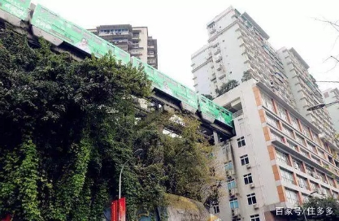

轻轨二号线大名鼎鼎的穿楼轻轨，想必很多人都是冲着这个来重庆的吧！在这里每天有大量外地游客前来驻足观望，并体验一番穿楼的感觉！去李子坝拍张照片发到朋友圈，证明自己亲眼看过轻轨穿楼吧！

6.鹅岭二厂

因为《从你的全世界路过》这部电影而成网红打卡景点

交通：轻轨二号线鹅岭站下后，步行一公里

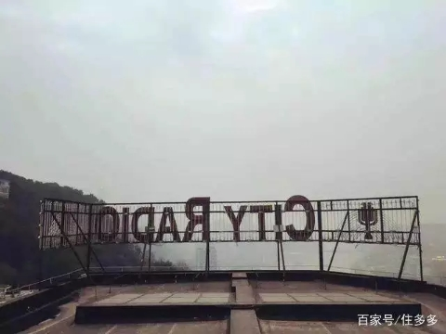

设计师在保存老旧厂房的同时，增添了新元素，新旧共存，将工业化与现代化融为一体。这是一个能让人放松的地方，在二厂里面走走逛逛相当不错，不光寻找到电影里的景点，还能感受老重庆的风貌。

7.人民大礼堂

重庆的地标建筑，筑气势雄伟，金碧辉煌

交通：坐2号线在曾家岩下车

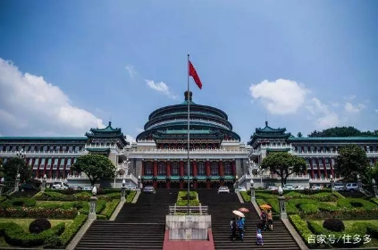

重庆市人民大礼堂位于人民路，建于1950年代，是一座仿古民族建筑群，也是重庆独具特色的标志建筑物之一。大礼堂采用了明清的建筑特色，传统的中轴线对称，在外观上仿造北京天坛祈年殿。

8.千厮门大桥

重庆故有桥都一称，这里是观赏夜景的绝佳位置

交通：可乘轻轨6号线之大剧院站，步行到达

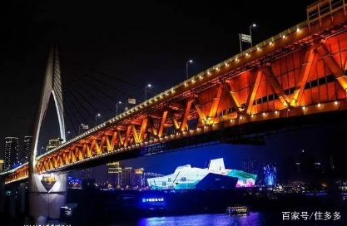

千厮门嘉陵江大桥南穿渝中区洪崖洞旁沧白路，跨嘉陵江，北接江北区江北城大街南路，也是地铁6号线的过江大桥，当然来桥上看风景还是晚上最适合。

9.两江影视城

以“民国历史”、“巴蜀特色”为主题的特色民国街

交通：在红旗河沟汽车站乘至龙兴镇的汽车，约50分钟，车费16元

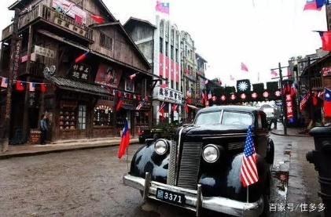

老重庆的味道，充分展现这座城市的历史变迁，很值得各地的游客前去感受！一切都仿若穿越回了民国时期生活，很适合有怀旧情结的人逛逛。

10.国泰艺术中心

重庆“山水坎叠檐穿斗”文化熔铸一炉，体现浓厚的巴渝文化

交通：轻轨一号线，小什字站下如果你沿着洪崖洞往上走

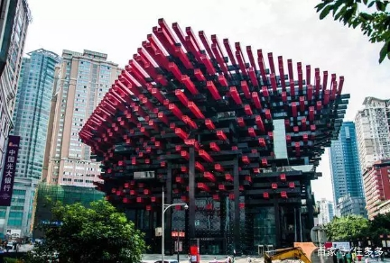

一座造型奇特、艺术感爆棚的建筑，那就是国泰艺术中心了。由国泰大戏院和重庆美术馆组成，艺术中心的大楼主体为红色，像一团燃烧的“篝火”，也像一艘起航的舰。

**重庆冷门小众景点**

1.下浩老街

这是最能感受到老重庆烟火气息的街道

交通：地铁一号线到上新街，步行到紧靠东水门长江大桥的一个斜坡上的街区

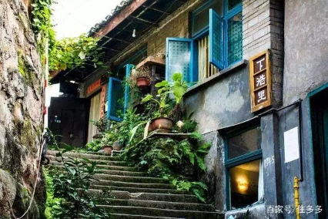

重庆这一老街的残存片断，也许在不久的将来彻底消失。老重庆在生火做饭，炊烟袅袅中恍如隔世。斑驳的树影下楼道内依稀透出人声，所以感兴趣的朋友一定在赶在拆迁之前，一睹老街风光。

2.山城步道

城步道是老重庆的印记，漫步石板路的小巷，是体验山城韵味的最佳方式之一。

交通：429、440、810、898路等公交车在中兴路站下车可达

行走在山城步道之中，你能享受到片刻的宁静，在这里能感受最原始的重庆风貌，感知不一样的生活气息，沿着步道前行还可以观赏重庆山城独特的江景魅力。

步道从山城巷到通远门，全程3公里，慢行1-2小时。

3.罗汉寺

在闹市区重重高楼包围下，香火旺盛的古刹，也是《疯狂的石头》拍摄地

交通：1号线、地铁6号线在小什字站下车后步行可达

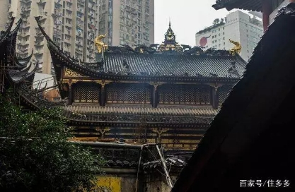

走进其中，能强烈的感受到小隐隐于山大隐隐于市，进门即可见许多宋代的摩崖石刻。最有趣的是，罗汉堂内供奉着500尊罗汉彩塑，形态各异，栩栩如生，气势壮观。

4.湖广会馆

建筑空间宽大，气势宏伟，更多地具有徽式建筑的结构特点

交通：坐地铁1号线到小什字站下车，8号出口，直走右转

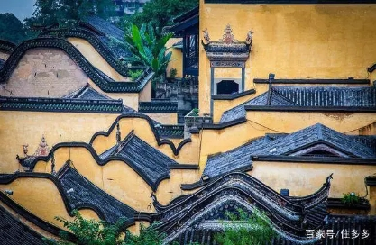

不光建筑具有独特的风格，这里的历史文化也是源远流长。

但人流量一般比较少，很适合以休闲的方式游览，慢慢倾听这段历史的讲诉。

5.中山四路

被誉为“重庆最美支路”

交通：轻轨二号线，曾家岩站下

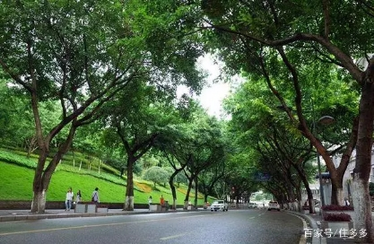

由于是中共重庆市委、重庆市政府所在地，所以流露出一份沉重的宁静，这条路上人流也比较少，建议前往。

6.川美涂鸦街

在这条不长的街道上，从楼房、墙面，到校园、店铺外墙上等，满满都是涂鸦，相当于一条巨型的3D涂鸦画作。

交通：轻轨2号线在杨家坪下车，转乘223、233、256、277、823 路公交车

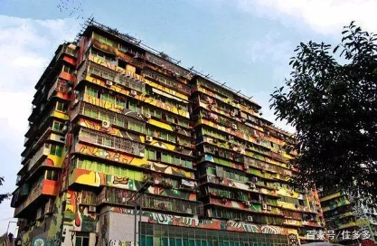

虽然涂鸦比较老旧了，但此地人少安静，可以随便凹造型拍照。拍出来的照片都超级好看，而且这个地方特别有文艺气息！

7.交通茶馆

网红茶馆，一杯茶，品生活。茶馆位置就在川美涂鸦街，黄桷坪正街20号(近建设银行)

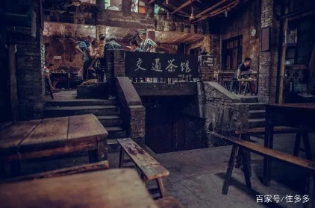

茶馆位置就在川美涂鸦街，黄桷坪正街20茶馆不大，老式木架结构，房梁参差不齐，灰黑的砖瓦和斑驳的墙体透露出独特的年代感。来到这里是感受重庆人文的最佳方式。茶馆的常客一般都是上了点岁数的人，通常点上一壶茶，下着象棋，谈论着生活琐事，一切都显得怡然自得。还有很多摄影爱好者，喜欢聚集于此。

8.茄子溪木材集散地

因为成片堆放的木材,偶然被人发现是完美的背景墙

交通:乘轻轨2号线大渡口站下车，转225路车在茄子溪下车

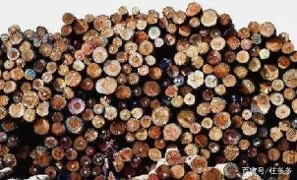

这个偏小众的拍照圣地，算不上什么旅游景点，就是一个普通的木材集散地。如果感兴趣的朋友还是可以去拍拍照用木材当背景或者主体，拍出的每一张都是大片的既视感。

9.华生园蛋糕梦幻城堡

梦幻式的城堡，能够圆无数女孩心中的少女梦

交通：轻轨2号线新山村下车，转乘公交451

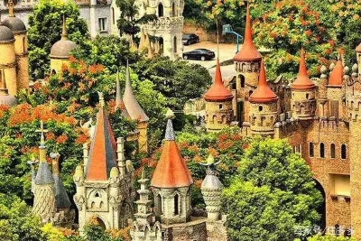

重庆华生园金色蛋糕梦幻王国，是重庆华生园食品有限公司旗下的级旅游景区。来这里就可以瞬间穿越，感受一下梦幻王国。

10.金刚碑老街

一个已经荒废多年的小镇紧邻嘉陵江边，几乎被山林完全掩盖很幽静

交通：六号线到达北碚，转乘520、511、556等公交站到达煤疗

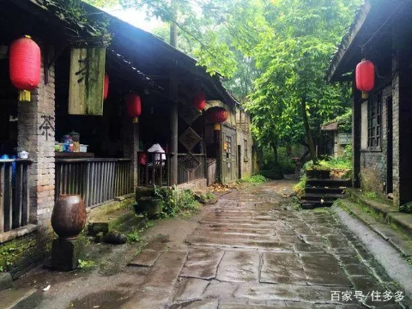

金刚碑是遗失在城市中的古村。青苔石路，盘根古树，破旧茶馆。这里没有游客只有时间。植被茂密，完全掩盖住里面的小镇，真是林外不知有其村的感觉！

**重庆红色旅游景点**

1. 白公馆

是一处缅怀英烈的革命遗迹

交通：地铁1号线到烈士墓站，下车向坡上走

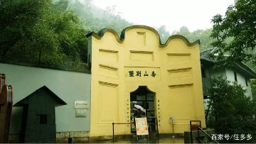

白公馆就是香山别墅，没有多大，后来改成国民党的监狱，一个两层小楼。 这里是小萝卜头故事的发生地，曾经关押共产党，也是很多烈士的殉难处。历史意义比景点意义大得多。

2.渣滓洞

国民党时期的监狱，来此缅怀革命先烈

距离白公馆约5分钟车程，步行15分钟也可到达

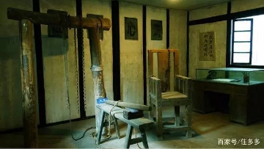

渣滓洞三面是山，一面是沟，位置较隐蔽，专门关押革命者被关押的烈士比较著名的就是“江姐”。在原址上修复重建，很多都是复制品，但真实的反映出了当时的场景，气氛压抑，展示的刑具让人触目惊心。

3.桂园

国共两党在此签署了著名的《双十协定》，桂园成为国共谈判的重要见证地

交通：轻轨二号线曾家岩下车，沿街往下走

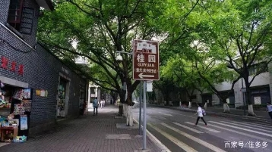

桂园位于重庆市渝中区中山四路65号，是一个独立的小院。1939年张治中任国民政府军事委员会委员长侍从室一处主任（分管军事）时租下的，重庆谈判期间毛泽东与周恩来在此办公。

4.周公馆

周公馆又称“曾家岩50号 ”，坐落在重庆市渝中区中山四路的东端尽头

交通：轻轨二号线，曾家岩站下

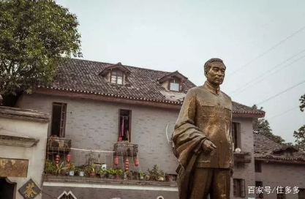

就是共代表团由武汉迁移重庆后，为便于工作，周恩来同志以个人名义租赁这幢房子，作为中共南方局在市内的一个主要办公地点。

**重庆热门商圈**

1. 解放碑

重庆历史最悠久、人流量最大、最繁华的商圈

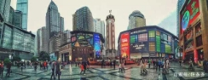

解放碑商业街是中国西部最大的步行街，因此有“中国西部第一街”之称。这里不光是重庆的地标建筑，大量奢侈品店聚集，是购物逛街的好去处。

2.观音桥

美女如云，人气最旺

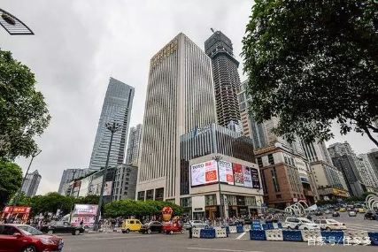

江北区的商业最集中的地方，美食餐饮娱乐购物都集中于此。夜晚在广场有不少人跳广场舞，里面不乏有年轻人。由于商业集中不乏有美女穿梭在这步行街中，重庆大多数美女街拍都产自这里。

3.三峡广场

三峡广场步行街是沙坪坝区核心商业街

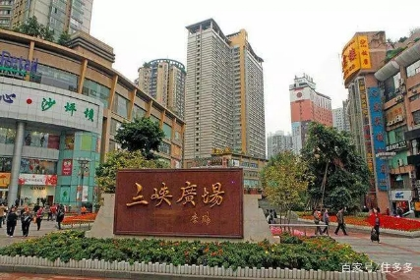

重庆人也直接叫这里“沙坪坝”。对于外地游客来说，这里既可旅游观光，也可购物吃饭，一举多得。

4.南坪步行街

重庆市主城区五大购物中心之一

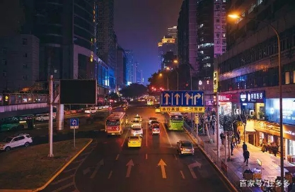

这里是南岸区最繁华的地方了，极具美食、娱乐购物为一体，深受重庆本地居民的喜爱。

5.杨家坪步行街

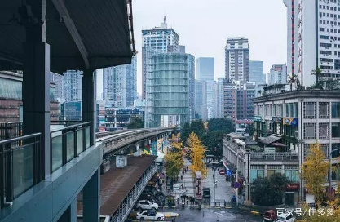

杨家坪步行街算是比较老牌的步行街，也值得一逛

**重庆周边热门景点**

1.武隆

武隆天生三桥是典型的喀斯特地貌，大自然的鬼斧神工，很壮观很震撼

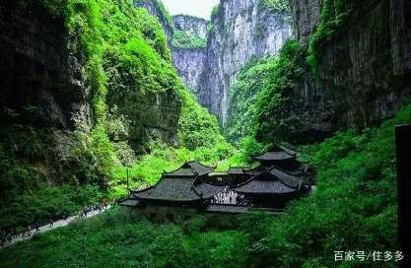

交通：

1、坐火车：在重庆北站坐车，车费25元左右，到武隆是2小再转车到仙女镇游客中心，大概40分钟。

2、坐汽车：在重庆龙头寺坐直达仙女山镇的车，车票82元。或者在重庆四公里汽车站坐到武隆的车，最早一班是7:30，2.5-3小时，车票60元，到站后也要转车到仙女山镇。门票：旺季135元/人，淡季95元/人

此外，仙女山国家森林公园也在于此，可以一同游玩。这里是重庆地区的休闲避暑胜地，素有“东方瑞士”之称，各季皆有特色。

2.万盛奥陶纪

地处黑山谷与龙鳞石海两大景区中间，打造了中国首屈一指的“高空刺激体验项目”集中地，深受大众喜爱。

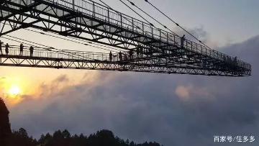

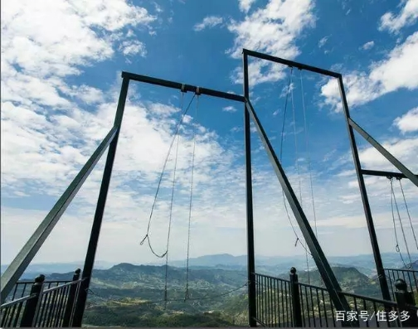

交通:市区出发在四公里交通枢纽站乘长途客车到万盛，在乘坐到黑山谷南门或奥陶纪景区的交通车

门票：景区门票80元，8大高空项目票120元

3.大足石刻

大足石刻是佛教题材的石刻，非常精美壮观

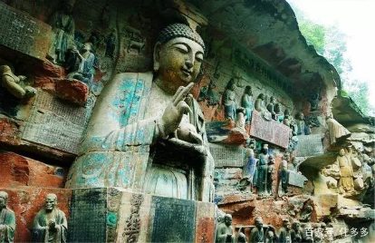

交通：在菜园坝汽车站或龙头寺汽车站坐车到大足县，1.5-2小时，客运站边上有205路公交车，终点站就是宝顶山石刻景区门口，车票3元，大约半小时。

4.金佛山

交通：南坪汽车站坐车到南川，车票28元1.5小时到，再转车去天星镇20公里车程30分钟，票价5元

门票：旺季75元 ，淡季50元

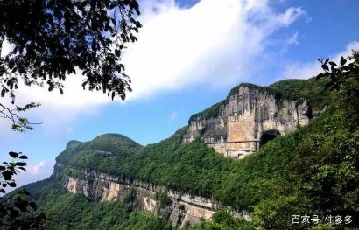

重庆当地人真正的后花园，，一年四季风景不同，冬天或夏天去最好，夏天凉快适宜避暑，还可以自己在野营地搭帐篷；冬天山上会下雪，是重庆著名的滑雪场。

5.酉阳桃花源

交通：重庆-酉阳340公里，可乘火车或是汽车大巴直达，行程3个半到4个小时重庆

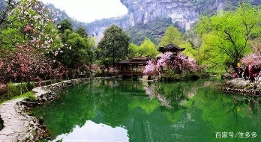

这里是陶渊明笔下的“世外桃源”，景区内桃林郁郁葱葱，十分清幽，但是唯一不足就是离市区太远，如果时间充裕的朋友可以前往。

其他旅游信息收集：

其他1：

Day1:磁器口古镇-渣梓洞、白公馆（红色旅游景点，可选择不去；不要相信磁器口那些小面包车）-川美大学城校区（罗中立艺术馆）-解放碑-洪崖洞

Ps：

1、这一天的景点都在轻轨一号线上，从一宿出发坐六号线在小十字换乘一号线。

2、中午可在磁器口吃鸡杂（推荐：茂庄古镇鸡杂；磁器口的麻花可作为伴手礼。）

逛完川美可回解放碑吃火锅；（火锅推荐：邓记莽子老火锅；独雅老火锅；矿火锅）或者逛八一路吃酸辣粉；小汤圆。

3、解放碑可步行至洪崖洞（抖音上很火的千与千寻）

Day2:鹅岭二厂（拍照很文艺）-三层马路-李子坝轻轨站（穿房子的轻轨站）-中山四路（重庆作为陪读时的建筑，走累了路边有咖啡厅）-重庆人民大礼堂、三峡博物馆（三峡博物馆闭馆时间四点半，三点停止入场）

Ps：1、从一宿到鹅岭二厂坐轻轨六号线在红旗河沟换乘三号线两路口下，7号出口出来后换乘公交车829印制二厂下车。

2、鹅岭二厂可白天去拍照晚上也可以看夜景，晚上九点半关门。

3、中午可以在李子坝吃：李子坝梁山鸡（上过天天向上）；也可在中山四路吃：廖记老砂锅、陈有良尖椒鸡、喜洋洋炒菜馆、林妹妹沾水米线；或者两路口吃：何王氏串串香。晚上吃：长滨路洞子鲫鱼（在防空洞里吃有特色）；或者北滨路和记火爆；北滨路酒吧较多走路消食。北滨路靠近一宿，可打车回。

Day3:

九街北仓图书馆-四川美院老校区涂鸦街-交通茶馆-华生园梦幻城堡

Ps：1、北仓图书馆很近步行早上九街吃：老太婆摊摊面；

2、中午黄角坪吃胡记蹄花汤（软糯）；

3、这天也主要是拍拍拍

4、晚上回来吃梯坎小酒馆（酒超好喝）；

Day4:

武隆一日游（去哪儿上选择个报一日游）

闲散景点：

民国街（民国时期的建筑可穿民国服装游览，就是有点远）；

菜园坝皇冠大扶梯（奔跑吧兄弟）；

猫儿石文创公园；

长征厂；

长江索道；（排队人太多在渝中区解放碑附近）

南山植物园；南山一棵树看夜景；园林式火锅（巴倒烫；枇杷园；）

其他2：

1、美食

观音桥商圈是重庆规模最大,业态最丰的购物广场.集购物、娱乐、休闲、餐饮为一体的时尚生活购物中心.

2、酒吧与夜生活

九街以时尚、潮流、炫酷的年轻消费为主,以时尚餐饮、主题酒吧、文化娱乐为主的新兴消费业态,形成重庆乃至全国闻名的’夜市经济’名片,是重庆商业委员会批准的首批特色夜市商业街区.

3、景点

洪崖洞商业街、渣滓洞、白公馆、磁器口古镇、红岩纪念馆、重庆杜莎夫人蜡像馆、解放碑步行街等.

4、公园与自然风光

武隆喀斯特旅游区、大足石刻、钓鱼城、三峡、金佛山、黑山谷、神龙峡、云阳龙缸地质公园、四面山、酉阳桃花源等等.

5、艺术与文化

洪崖洞、三峡博物馆、中国民度党派历史陈列馆、湖广会馆、红岩革命历史博物等等.

6、购物

楼下有些小吃还不错,比如东仓小面,莱得快酸辣粉、火锅一条街等等.

7、基本生活配套

楼下商业街永辉超市

8、娱乐与活动

白天去观音桥步行街,晚上九街.

9、出行信息

地铁站为红旗河沟站,三号线(直达机场与重庆北站)与六号线(直达解放碑小什字)的换乘站.

出租车到机场15分钟、重庆北站/洪崖洞/解放碑/朝天门/南滨路/江北嘴10多分钟、重庆西站20余分钟.

也可乘坐机场大巴01路到大庙站上下.

多条公交线路停靠红旗河沟西/大庙站

10、其他一切

喜欢江景的朋友,可以长江一日游或者北、南滨路走走,喜欢夜景的朋友可以去南山观景台鸟瞰重庆夜景,喜欢道教的朋友,可以去南山老君洞转转.

**重庆美食攻略**

我不能保证推荐给您的每一家食店都是重庆最好吃的,只能说如果你不嫌我推荐给您的这些店破旧,就能吃到重庆当地人吃的美食.

石灰市李串串

地址：大同路108号宏声大厦(重庆市聋哑学校旁)

近几年遍地开花的李记串串发源地就是石灰市。他们的麻辣牛肉串特别好吃，据说有食客一个人吃了1000串，也是很厉害了！

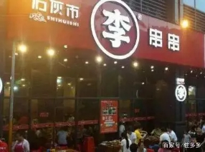

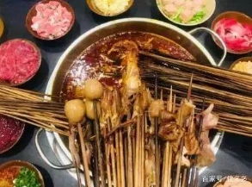

毛记烧鸡公

地址：大同路宏声大厦旁(鲁祖庙花市上面)

印象最深的就是他们家的芋儿又pa又糯又入味，盐菜下饭能吃三碗，还有就是，环境真的够呛，吃货们也不会介意啦~

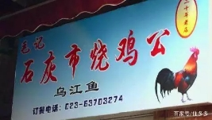

余姐毛血旺

地址：五一路244号3-3(瓦罐牛肉面旁窄巷子进入5米右转上三楼)

余姐毛血旺连个像样的招牌都没有，却是吃货常去的地方，主要的就是他家的味道好，正宗，又便宜。

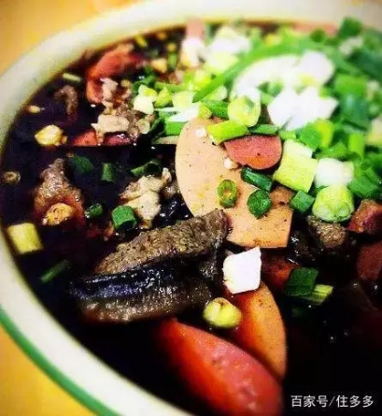

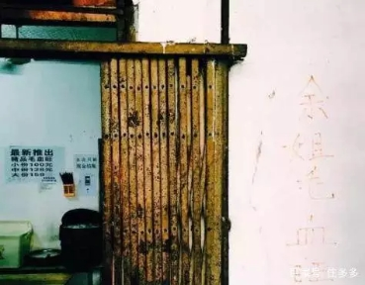

很多上班族都会来这里吃，味道香辣麻爽，就是重庆人最爱的那种味道，食材也比较新鲜，菜品也算多，性价比很高！

过道豆花

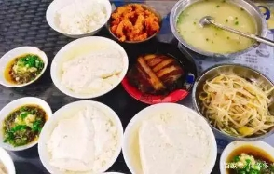

豆花算是重庆麻辣界的一股清流了，这家豆花馆店，店面特别小，标准的路边小店。豆花口感也不错，就是老重庆的那种味道。除了豆花，他家的烧菜味道也不错，并不比哪些大牌餐厅的差。

无名烧菜

地址：渝中区长江一路12-附1号（希尔顿酒店旁）

虽说叫无名烧菜，但这家老字号在重庆吃货圈子却十分有名气。

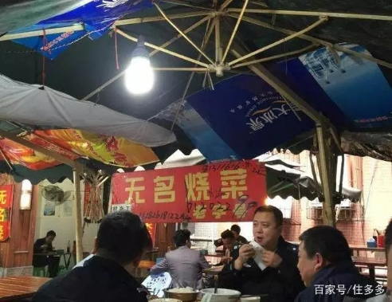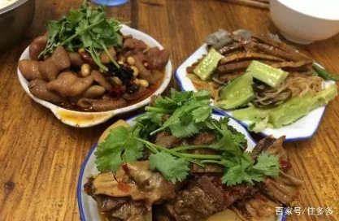

红烧牛筋、海带烧肉、牛肉、肥肠都是土豆打底，很耙很好吃。莲藕汤，汤甜藕也好吃，分量也足，性价比超级高！

大众面馆

大众面馆

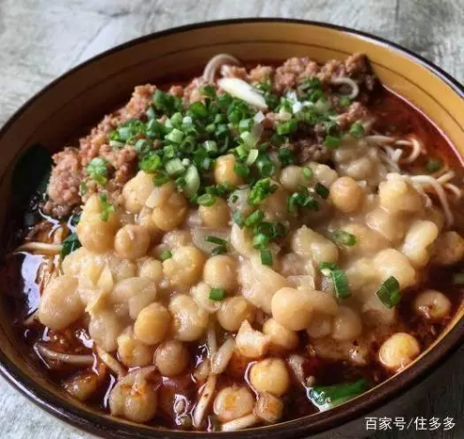

地址：渝中区解放碑新世纪背后乡村基旁(国贸对面)

名字取得很朴实无华，就是很普通的马路边上的摊摊，环境只能说一般。豌豆渣的味道很厚重，碱水面配上满满的肉臊，口感很好，麻辣鲜香层次分明，就算在路边蹲着吃也值得了！

好又来酸辣粉

地址：解放碑八一路好吃街内

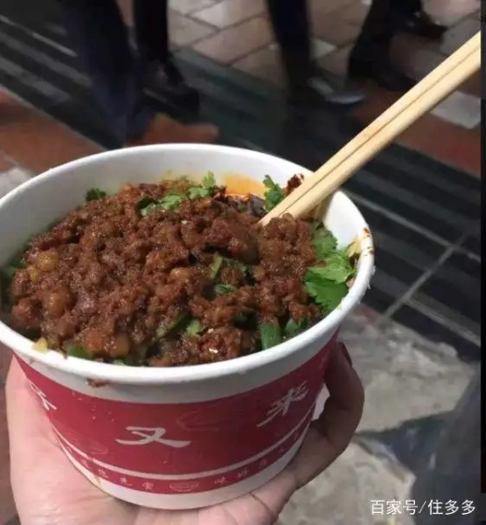

重庆最好吃的一家酸辣粉店了，每天都有很多人排队购买。不过非常辣，不能吃辣的朋友记得少一点辣椒，多一点醋会比较好吃。

**火锅推荐 (来了重庆必须吃火锅)**

珮姐老火锅

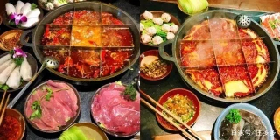

人均：100+

地址：解放碑较场口民生路

火尧火锅

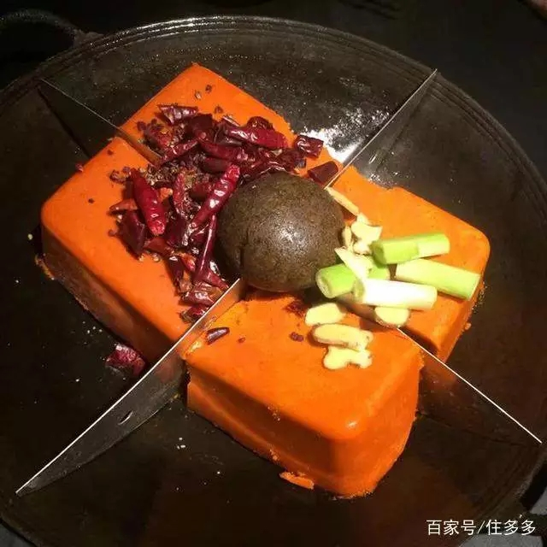

人均：80+

地址：解放碑临江门店

黄姐火锅

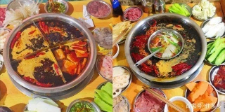

人均：60+

地址：江北区万丰27-12号五里店灯饰城背后小路

渝宗老火锅

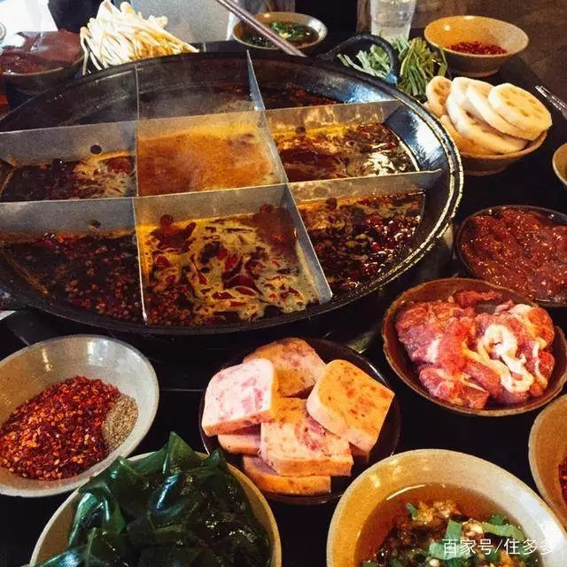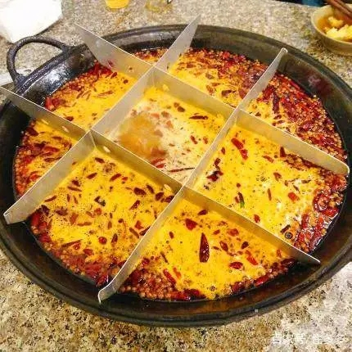

人均：8 0 +

地 址：黄泥磅紫康路(近司法局)

朱氏胖子烂火锅

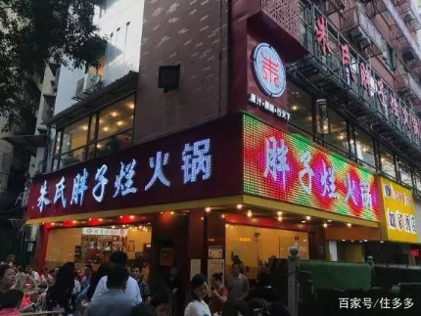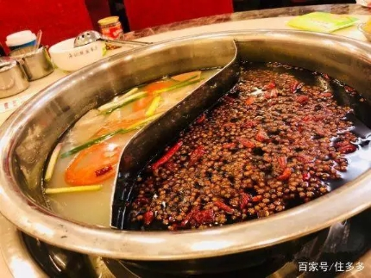

人均：80 +

地址：渝中区临江路6号

其他景点美食信息收集：

1.解放碑商业圈(花市豌杂面[中华巷,旁边有格力空调]、非煮牛耙牛肉火耙[解放碑七星岗至圣宫(妇幼保健院对面)]、半吨鹅肠、胖子烂火锅)→较场口(渝宗)→洪崖洞(千厮门大桥上全景洪崖洞,闹山城吃火锅)[交通:轨交6号线-大剧院站-5号出口]注:洪崖洞千厮门大桥在国泰艺术中心旁边→小红帽烧烤(南坪青龙路上罗马假日 烤苕皮 内脂豆腐)

2.磁器口[交通:轨交一号线-磁器口站-1号口出](金蓉门也可进入)(陈昌银麻花、手工酸辣粉、蜀中糖门私家甜品的七龙珠、严记蹄花、古镇鸡杂)→懒鱼时光馆[鹅岭二厂也有,近较场口](指路:从磁器口正门进去,看地图或者问摊贩/保安,先走到磁器口横街,再走到金碧桥,最后往巴蜀民居馆的方向走十几米,就看到熟悉的楼梯入口了.)→长江索道→长江国际(铜元局轻轨I左手边(篮球场),右拐,下电梯就是篮球场,继续向前走就是南滨路面朝长江方向右行1.3公里)→宏声路(小海鲜店)→17号重大烧烤→较场口夜市(好又来酸辣粉、妈妈家小汤圆、又卷烧饼、橘未、开心猫)或者洪崖洞夜市

3.鹅岭公园→鹅岭二厂(vespa机车咖啡吧)→李子坝站(轻轨2号线)→皇冠大扶梯(两路口站,2元每次)→南开中学(沙坪坝站)→(南开后门甲记老砂锅→恩心小镇→王少龙火锅(24号桌)或’大龙火锅’(电台巷)→雷家老农民酸辣粉凉面(沙坪坝三峡广场)→茗记甜品(沙坪坝区三峡广场炫地购物中心3楼)→九村烤脑花→四川美术学院、罗中立美术馆(虎溪校区)[交通:地铁一号线,尖顶坡方向,尖顶坡1号口出来以后往地铁站反向走大概800m][若当天太赶推迟到第四天]

4.三峡博物馆、人民大礼堂(近鹅岭)→涂鸦一条街？→山城步道[偏远](涂和山可从十八梯顺道去)→洋人街[偏远,江北区](美心馒头,糍粑比磁器口便宜7芒尼)→观音桥&北城新街(新馆2楼纽约薯条至尊口味)(观音桥歪抄手)→石灰市李记串串(总店(大同路108号宏声大厦) 沿洋河一路往前走)→美蛙鱼头(北城天街边边上)

各种吃的:阿坤杂酱酸辣粉,苕皮,海带李米线直港大道的大虎老火锅八方鱼蛋的酸菜肉丝米线 & 熊YY的店的辣子鸡干拌米线日月光的九锅一堂袁师傅烧烤[交通:弹子石群惠路公交站附近,桥底下老街街头,配着旁边的阿亮凉糕,巴适惨啦]黄姐火锅(江北区黄泥村163-1号) 红火锅(磁器口正街旁边) 大龙老火锅(杨家坪直港大道34号附6号余姐毛血旺(解放碑五一路244号3-3瓦罐牛肉旁巷内3楼)鸭肠米线(杨家坪西城天街过马路旁边) 沙坪坝的手工酸辣粉流浪地图的米线 推荐coco的鲜百香 牛奶三兄弟 清奶茶西米露

火锅吃南山上的老厂火锅,味道好环境棒很多明星去吃!吃完可以看夜景!烧烤吃弹子石夜市和福利社神火烧烤!有格调一点去南滨路,1891和长嘉汇有很多好吃的,很多网红食店和小酒馆!吃完刚好在江边散步!

江北区观音桥九街附近：

老院子肥肠鸡

梯坎儿小酒馆；

最火锅；（虾滑超棒的）

烤匠豆花烤鱼；

流浪地图私房菜；

大虎老火锅；

马路边边麻辣烫；

钢管厂五区小郡肝串串；

玖拾盐帮菜；

老甘家江湖菜；

食色飞白江湖菜；

小豆腐烧烤；

三十九中老烧烤；

徐氏烧烤；

渝中区：

八一路美食街；

酒门醍都小酒馆；

何王氏串串香；

莽子火锅

花市碗杂面

**观音桥(房源附近)美食攻略**

仅观音桥那一圈，就围绕了好多美食，更别说江北其它地方，那叫一个数之不尽，吃之不竭啊~  
**梯坎小酒馆**Treasure in the heartmatch

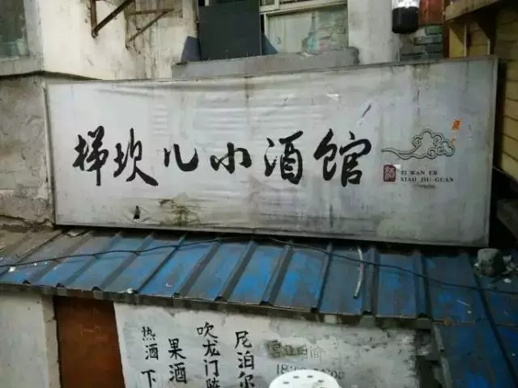

一家隐藏在巷内或坎下的特色重庆小馆子，就在梯坎下面，所以老板起名字也是很随意。

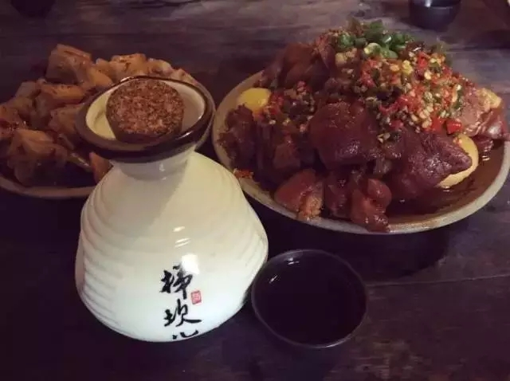

每道菜都挺有特色的，鸭掌粉丝、炸平菇、卤尾巴根儿、剁椒猪蹄……作为下酒菜那是相当不错滴~

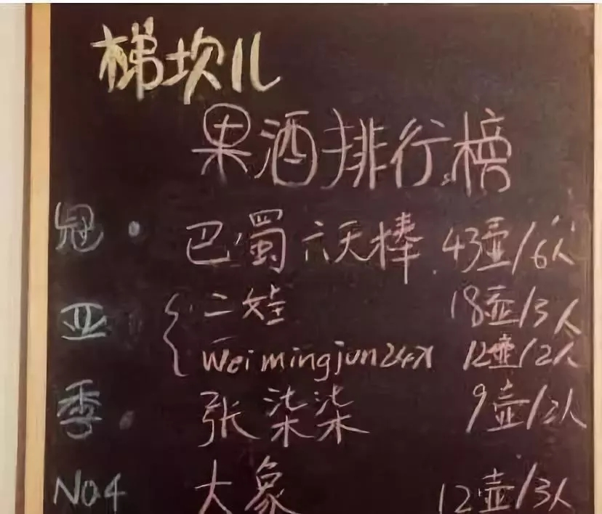

当然最关键的还是酒，梯坎小酒馆里有各种果酒，味道醇厚，口碑一致好评！感觉果酒应该度数比较低，味道肯定甜甜的，蛮适合女生喝~

地址：江北建新东路156号1-2（大兴村车站往观音桥方向20米处）  
人均：68元

**盛天毛血旺**Treasure in the heartmatch

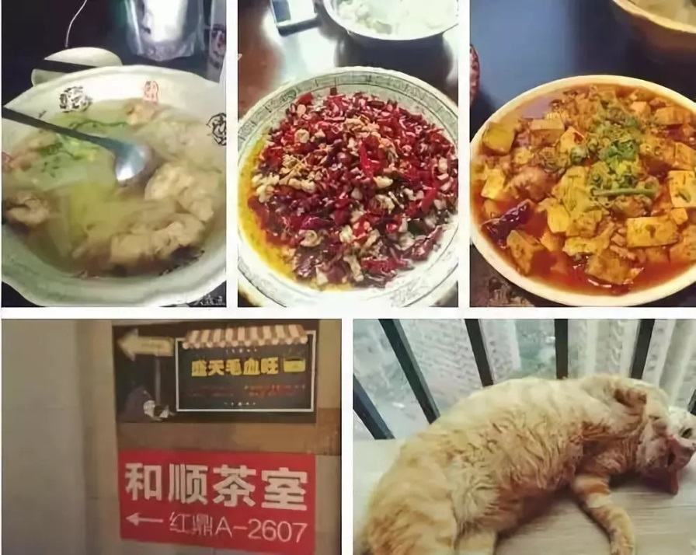

位置有点稍微有点偏，环境确实也不咋地，大多数都是回头客，菜单就写在黑板上。

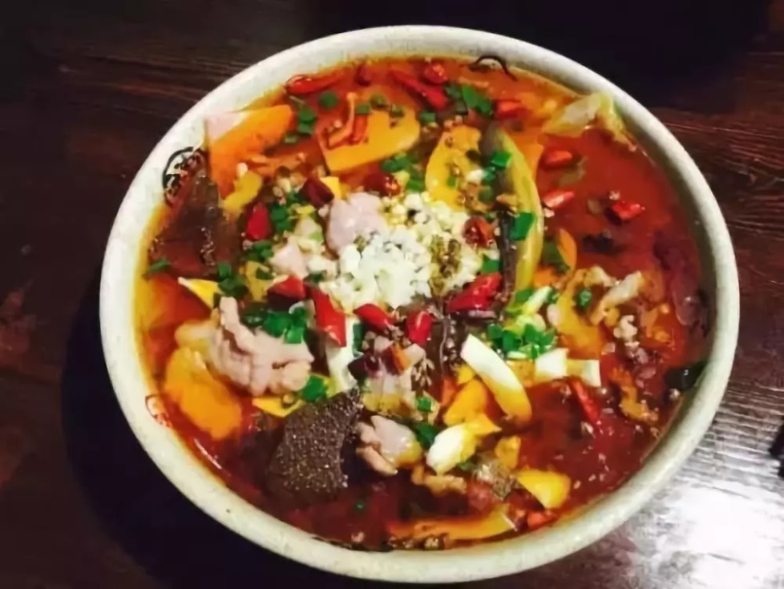

毛血旺，内容超丰富，大概由20种组成，用料实在，食材新鲜，口味确实霸道，作为专营毛血旺店确实有优势，确实是一个菜就可以走天下！

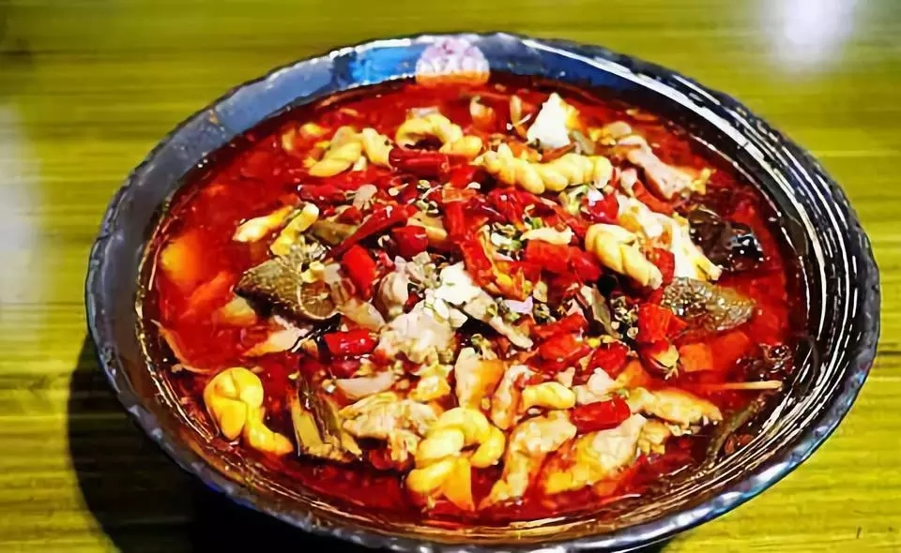

地址：江北区红鼎国际A座26-9号(大融城)  
人均：51元

**胖妹面庄（洋河店）**Treasure in the heartmatch

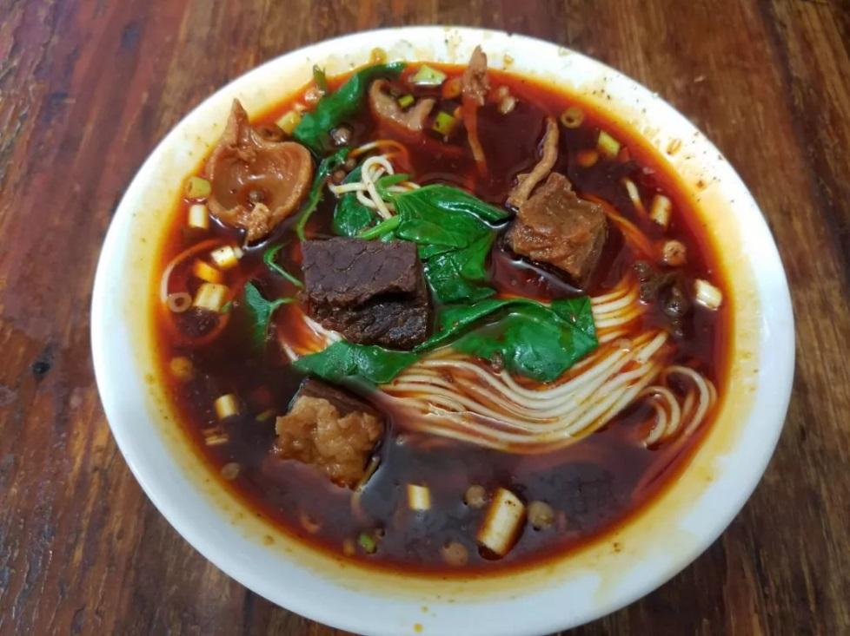

提起小面，很多人都知道，重庆人的清晨都是由一碗小面开始，重庆人对小面的喜爱不亚于火锅。  
胖妹家的小面是碱水面，面条细滑又劲道。小面吃着香的关隘在于佐料，胖妹面庄的十几种调料里有四味辣椒十分讲究，来自贵州和四川。辣椒是手工砸的，这也是味道香的关键之一。牛肉面里的牛肉块选用的是小腱子肉，每块肉里都包含牛筋。红油汤香辣浓郁，吃着有种重庆红油火锅般的口感。肥肠是重庆人的做法，把肠撕干净了，留下肠本身软香的味道，女生更能接受。干馏的豌杂面麻香味更浓，搅拌起来，能让碗里的调料和糯软的豌豆充分裹在面上。

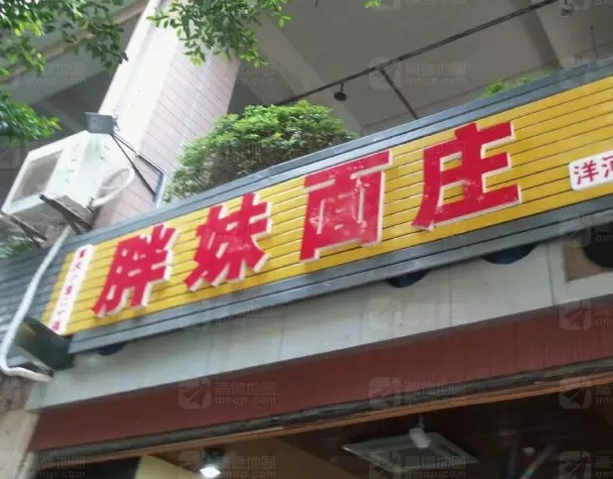

无论吃重庆小面还是重庆火锅，必不可少凉糕和冰粉，解辣必备。凉糕是胖妹家自己用米浆做的，提前一天熬好，再放冰箱里冰镇一晚。吃了满嘴麻辣香，再来几口糯凉冰粉，这样才是爽！

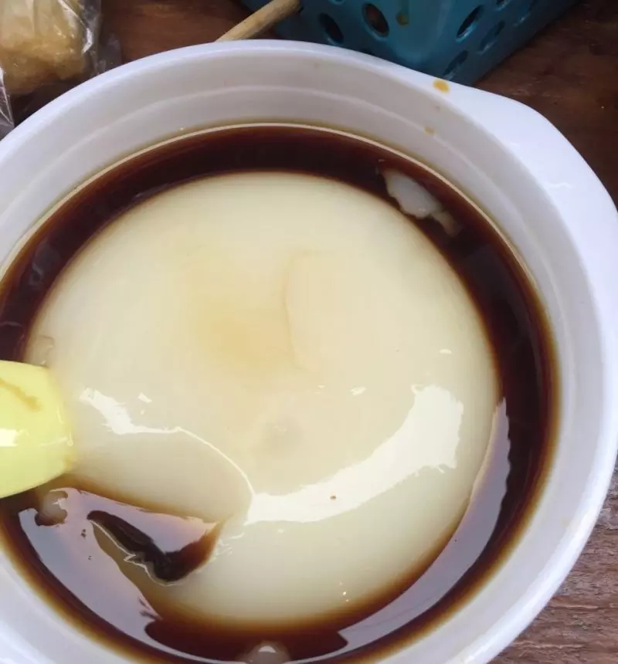

目前排名重庆小面前20强！

地址：地址：重庆市江北区洋河三路3号附23号  
人均：10元

**老院子肥肠鸡**Treasure in the heartmatch

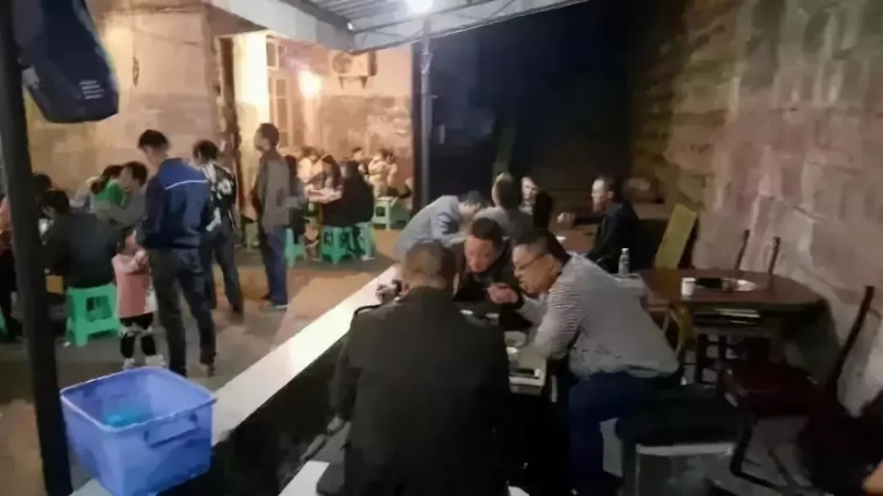

传统居民巷子里，环境很简陋，不过老店都是这样。服务一般，没有想象中的差。工作日中午去的时候也已经满堂了，点好之后差不多45分钟才上菜。

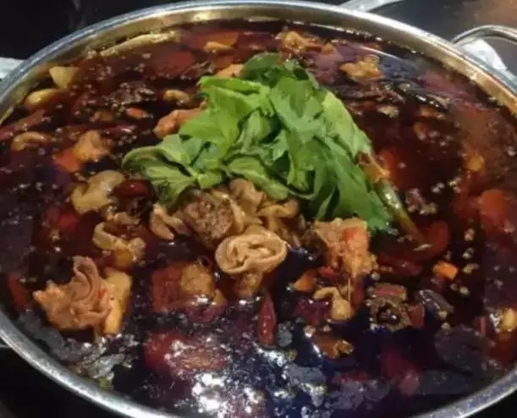

芋儿肥肠鸡小份，看起来份量不是很多，但足够两个人吃了。锅底是火锅老油那种，吃到后面越来越辣。鸡肉比较糯，肥肠比较干净，炖的很糯，入口即化，婆婆我还是很喜欢这种口感的，不过爱吃有嚼劲的肥肠的吃货们可能就难以接受啦~

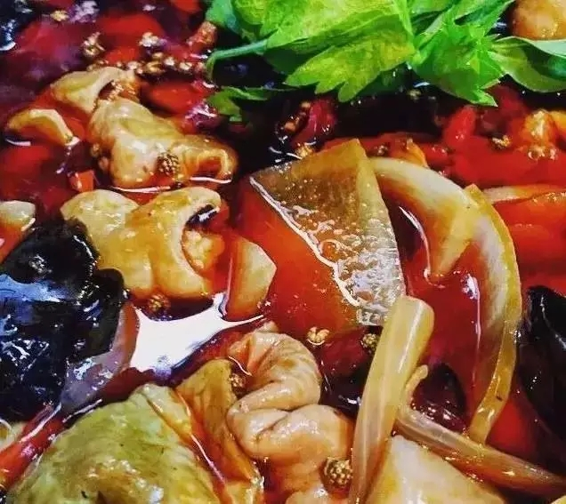

最出彩的就是芋儿和土豆片，选材上等，很入味，芋儿很糯很面，土豆片大且也很面，而且不会一夹就散，这样的土豆可是婆婆我的最爱，而且吃火锅可是必点土豆！

地址：江北区小苑一村62号聚龙锦苑A区附近

人均：41元

**春申怒烤**Treasure in the heartmatch

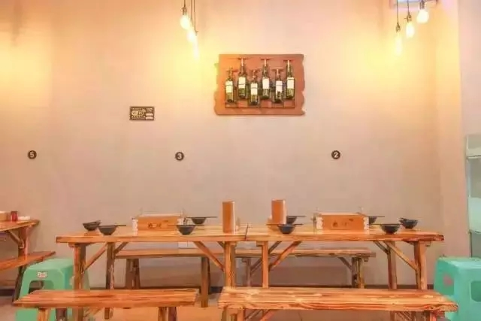

这家烤串店坐落在九街不起眼的一角，但开业至今不过一年，已经被粉丝冠以“重庆最强烧烤”、“九街最旺人气烧烤”头衔。

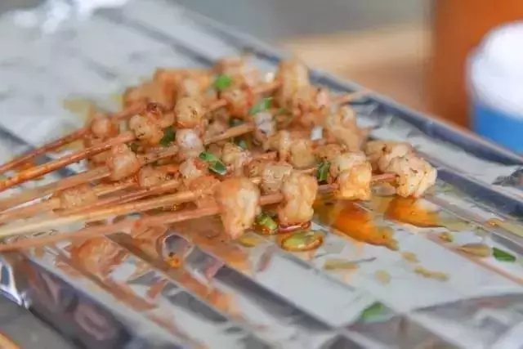

这道“牛油”的小串口感并不肥腻，反而是脆中带韧，嚼起来醇香回甜！

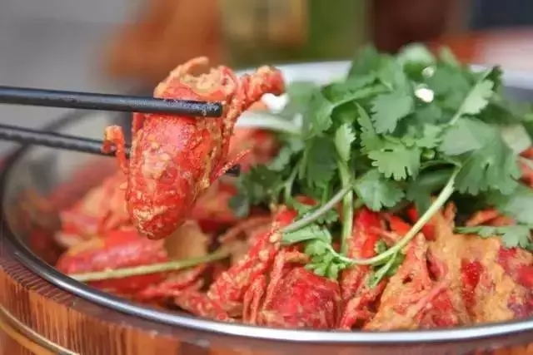

除了烧烤，他家的蛋黄小龙虾堪称龙虾界的清流。咸鸭蛋蛋黄打碎浇汁，虾已经全部开了背去了头，这对懒癌晚期的玩乐酱来说简直就是福音！嗯，很适合你们！

地址：江北区洋河中路42号，大虎火锅斜对面

人均：60元

**小爱家**Treasure in the heartmatch

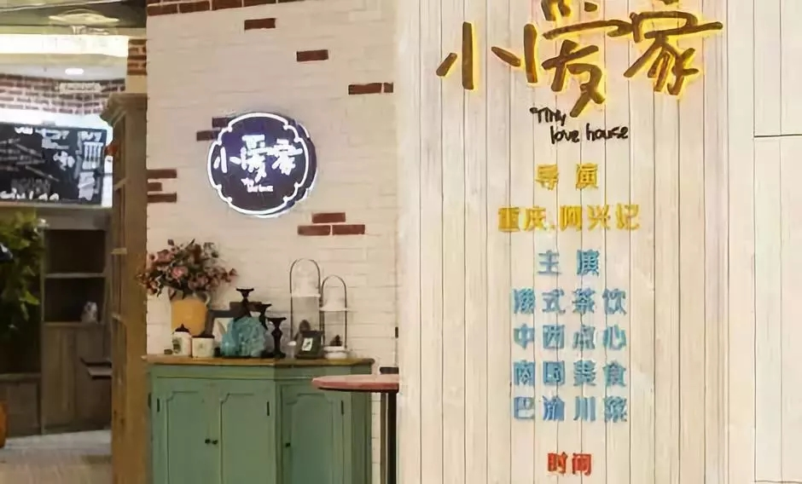

环境就是各种小清新，最受女生、情侣欢迎，菜品的分量很足。

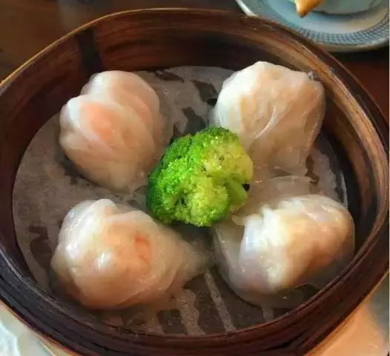

本来以为是小盘而精致的路线，没想到不按套路走，居然是又大盘又精致，关键价格也十分划算。

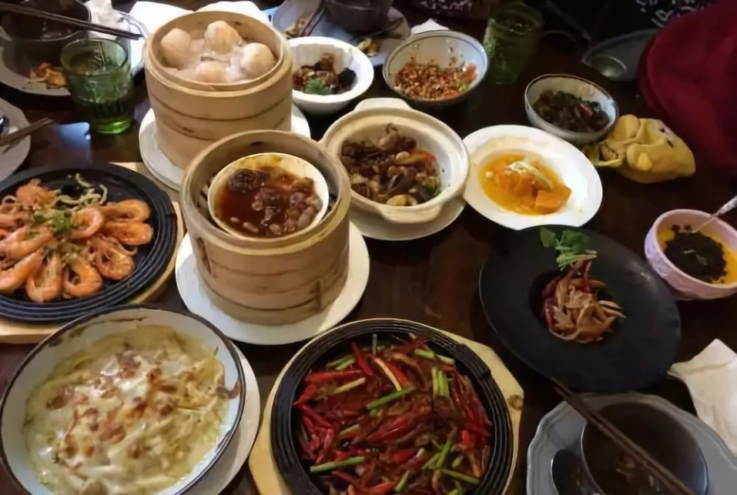

地址：江北区观音桥步行街融恒时代广场盈嘉中心6楼

人均：54元

**老来伴豆花**Treasure in the heartmatch

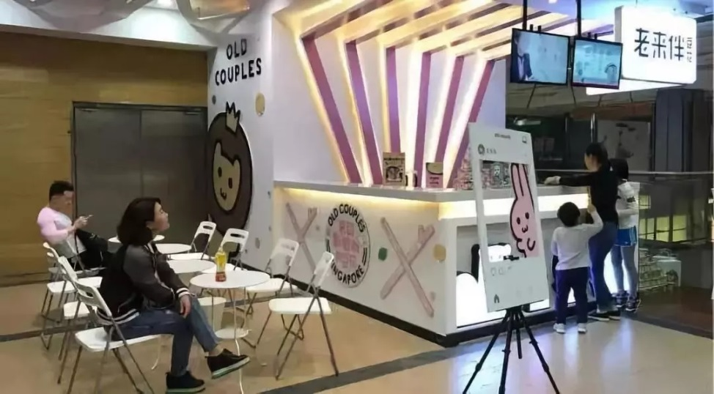

别看身形小，在新加坡它可是红透半边天的存在！每一款都分分钟撩爆你的少女心。

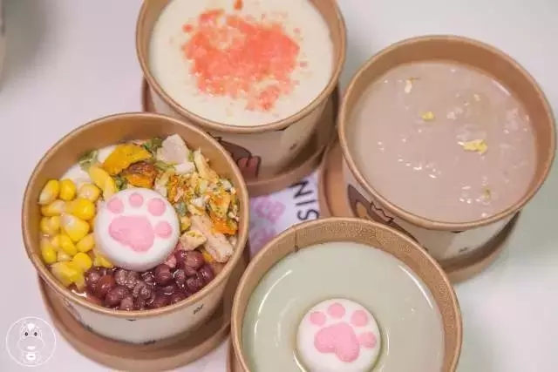

他们家的豆花底味和配料都有五种之多，加上燕窝金箔，至少有30种组合可供选择，都不会让人失望！

地址：观音桥大融城7楼万达影城门口

人均：13元

**九村烤脑花**Treasure in the heartmatch

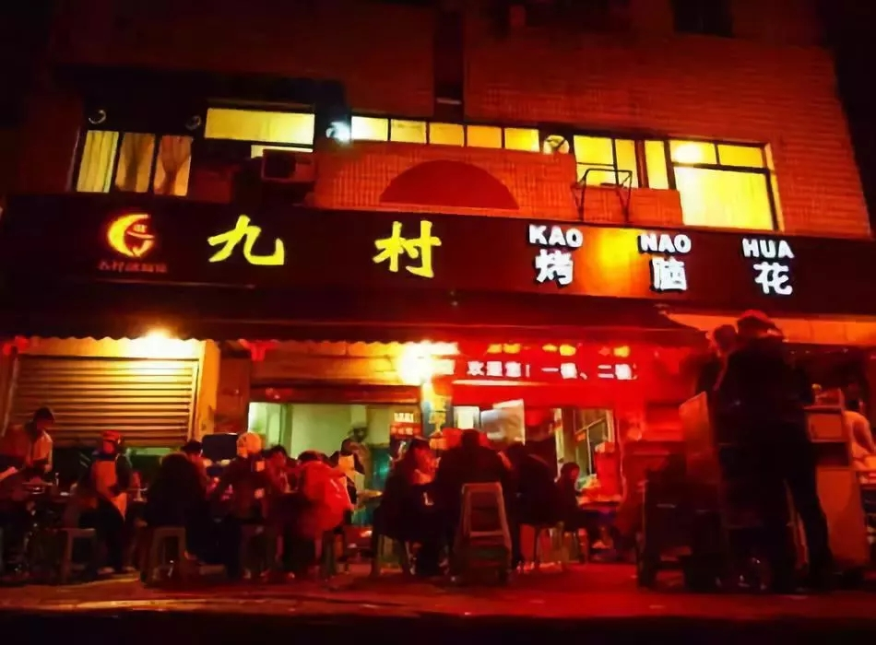

说起九村，几乎每个重庆人都晓得，毕竟是重庆烧烤届的大哥大，生意好到爆，每次都要排队！

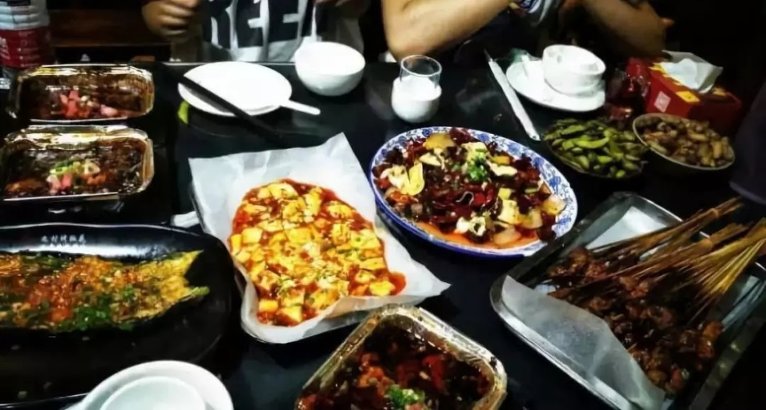

招牌肯定是烤脑花，九村的烤脑花，就是不管怎么吃都觉得好吃，底料非常足，基本一个脑花可以下一碗饭

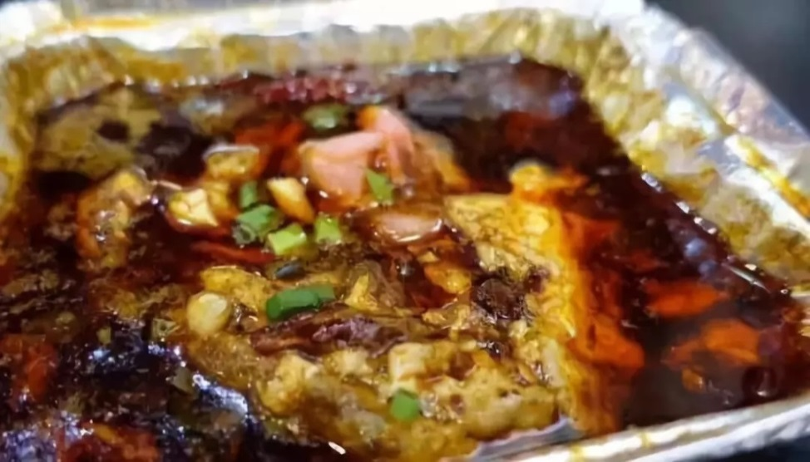

地址：大石坝盘溪路绿地新都会小区旁(近京闽茶叶市场)  
人均：74元

**呼米线老酒馆**Treasure in the heartmatch

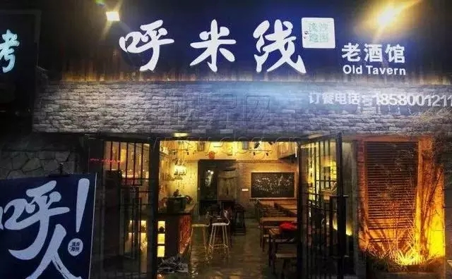

“呼米线”老酒馆位置在九街苏荷斜对面，店面醒目。当走进店里，有一种仿佛置身于老重庆的感觉。其装修风格很有情调，红砖，索道，泛黄的旧帘幕，墙体上装饰着老旧的门牌号和信箱，那一封封家书是否能够穿越时光？这些都给人一种怀旧感。

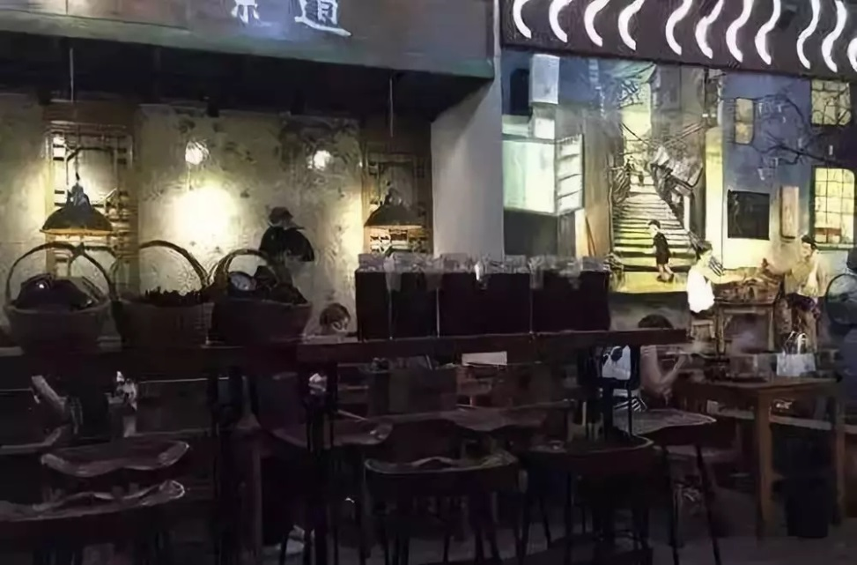

虽说是一家酒馆，但米线也是它家的招牌，这也难怪，不然咋会叫“呼米线”呢？据店员介绍，酸汤米线作为主打的招牌菜，回头率爆棚，不仅吃起来够酸爽，够味，还很爽口，当然番茄米线也不赖，回味微甜，香气十足。对于不爱吃辣的吃货们，在这里重点推荐的是鸳鸯锅米线，一碗米线，两个口味，一个辣的，一个不辣的，搭配的非常棒。其次它家的私房菜，比如钵钵鸡、牙签牛肉、最强大脑等都很香辣美味。

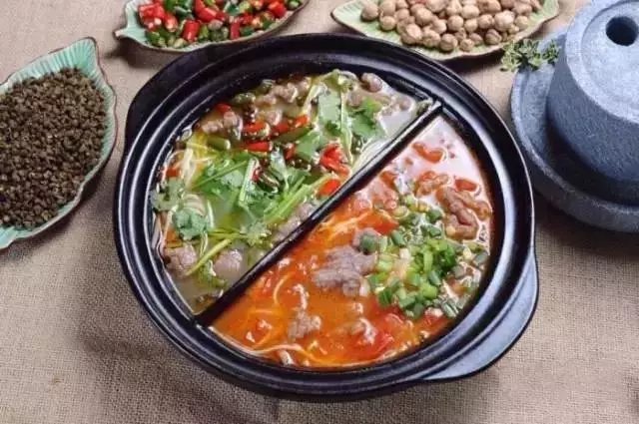

作为一家酒馆，不得不提的就是它家的酒。果酒是它家的特色，光是果酒品种有10多种，桃花酿、玫瑰、金桔、广柑、草莓等等，不仅种类繁多而且都很好喝。各位不喝酒的妹纸，也可以来小酌一杯“水果汁”哟~

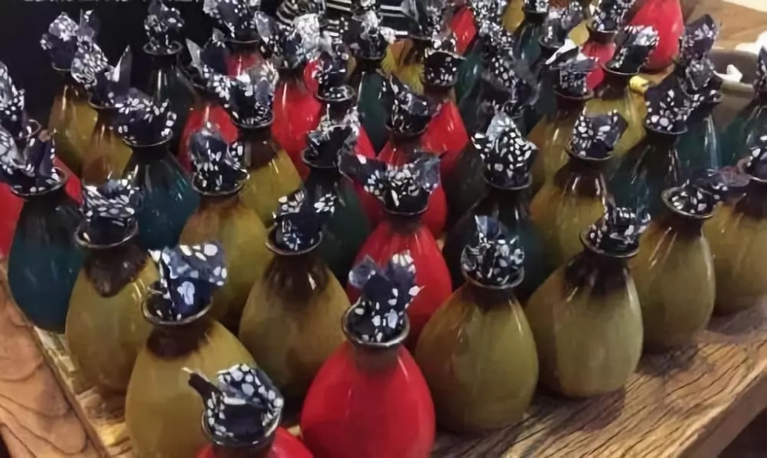

地址：长安麒麟公馆临街门面洋河东路9号（苏荷酒吧对面）人均：50元

**十三叔**Treasure in the heartmatch

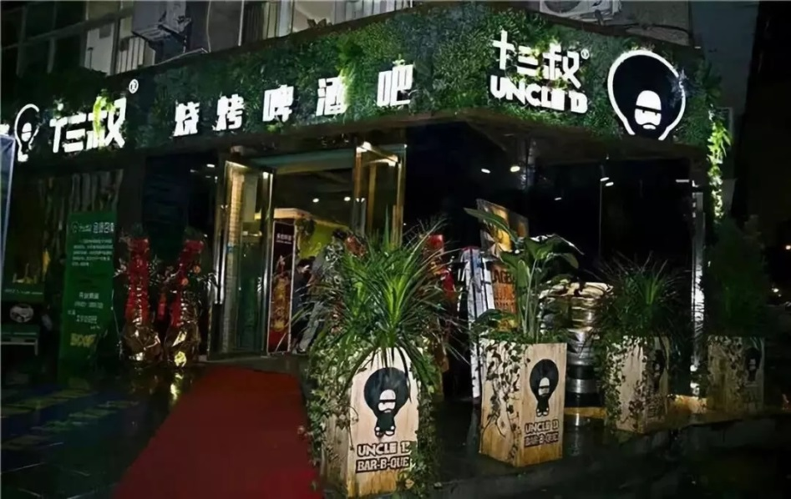

翠绿养眼的门头装饰，以及散发着青春活力、时尚品味的啤酒吧式店铺，再加上让妹子撸了停不下来的是一串串麻辣香鲜的烤串，一下子让这里成为潮男靓女聚集地。

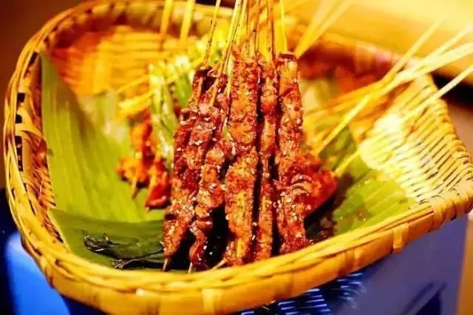

如果你是艺校毕业的小仙女，你一定听说过它的名字；如果你是一个文艺爱好者外加撸串狂魔，它一定被你拔过草。

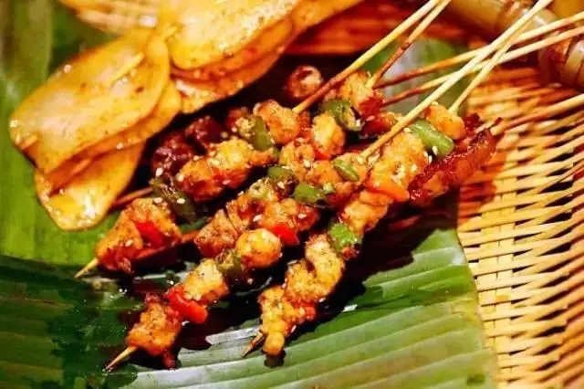

十三叔秘制烤鸡爪、生拌牛肉，是店里的特色菜。选料和做法都非常考究，烤鸡爪选用大小适中、肥瘦均匀的上等鸡爪，卤制后配上炭火烘烤，加上秘制调料，口感麻辣香糯；生拌牛肉精选高品质的雪龙牛肉，调配料得用上品，才能吃出那种生香鲜嫩的感觉。



丰富的酒类也是他家一大看点，勾得菇娘们蠢蠢欲动有心无胆的“失身酒—Four lock”在这里也能找到。还有小仙女们喜欢的梅子酒和水果味啤酒，度数低，口感更甜美。

地址：洋河北路重庆艺术学校西门斜对面  
人均：82元

**北川半兵卫**Treasure in the heartmatch

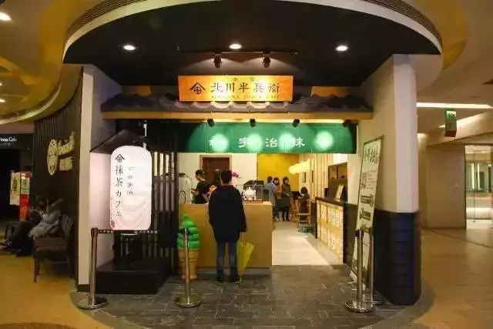

装修风格是那种日式小清新，环境看起来比较休闲放松，就是空间稍微小了一点，基本上位置都已经坐满了。

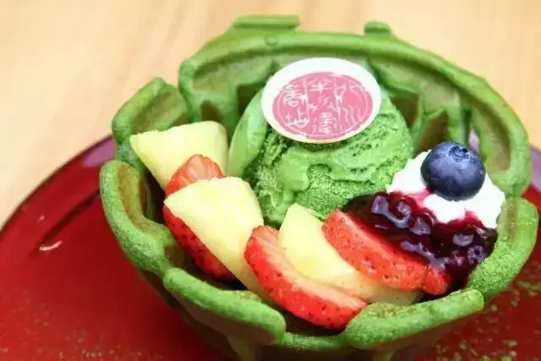

抹茶华夫饼，把现烤的酥脆华夫饼蘸上混合鲜嫩果酱的抹茶汁送入口中，口口都是满足！吃完这个还可以点一份香甜可口的抹茶甜筒，简直是太完美了~

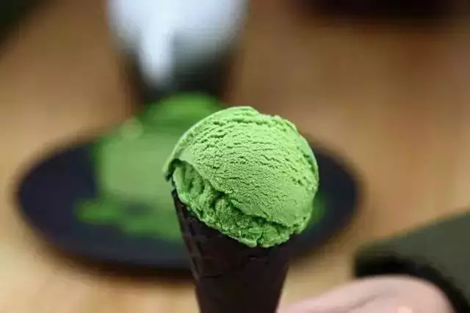

地址：观音桥东环路大融城6楼

人均：38元

如果想吃遍观音桥，没得几个月还是不行哟！虽然有这样一个宏伟的目标，奈何荷包不给力啊！只能慢慢来了，不过没关系，美食还在那等着的呢，不会跑滴！

打开百度App奇葩小伙伴

* 按照下面图中的要求，这个算式的运算符号你会填吗？

打开百度App囧人囧事2333

* 这样诚实的女友去哪里找，绝对不能放过她

打开百度App囧人囧事2333

* 男生说什么话，女生会觉得大气？

打开百度App囧人囧事2333